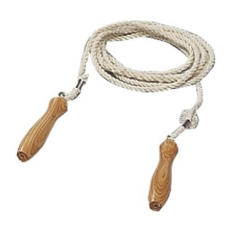
«GIBI, GIBI, GIB,
GIBI, GIBI GIB,
GOR IN DOL, SEM TER TJA…«

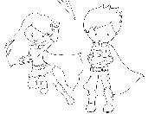
Najprej se primerno obleci in obuj ter odidi ven.

Če imaš možnost, dvakrat teci okoli hiše, drugače pa nekajkrat po
dvorišču gor in dol.
Posveti se gimnastičnim vajam. Saj veš, tako kot jih delamo v šoli.
Povabi še družinske člane, da se ti pridružijo.

Odpravite se na daljši sprehod.

Ko se vrnete domov, poišči kolebnico in vadi preskakovanje v
tekalnem koraku naprej. Če kolebnice nimaš, izberi palico, jo položi na tla in jo preskakuj. Preskakuješ lahko tudi narisane črte.
Predvsem pa uživaj v naravi, nadihaj se svežega zraka in upoštevaj
varnostne ukrepe.

